1创建工程

2 npm init

1. 安装webpack

Npm install webpack webpack-cli --save-dev

1. 修改package.json

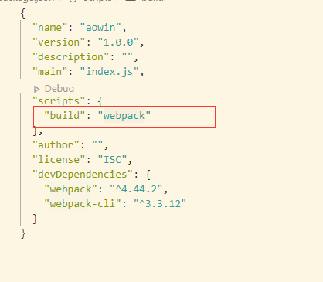

1. 在工程的根目录下创建webpack.config.js文件

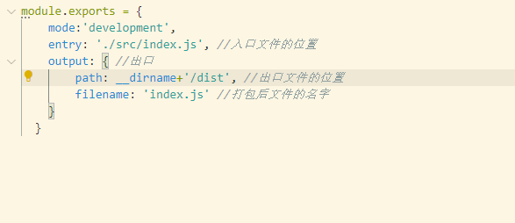

1. 执行 npm run build

